行而不缀，履践致远
——新北区薛家实验小学新教师培训总结
百年大计，教育为本；教育大计，教师为本。新教师的成长是学校教师梯队建设的重要部分，是学校发展的新生力量。2023年8月，薛家实验小学迎来了一批新教师，其中在编1名，聘用制6名，另还有代课老师16名，共计23位新教师。为了做好新教师的培训工作，校教师发展中心协同校长室以及课程教学中心、学生工作中心，联合制定了新教师的培训计划。接下来，将从以下四个板块来总结回顾这一学年的新教师培训：
第一板块：暑期沉浸式培训
为了帮助新教师们尽快熟悉学校工作，提高自身教育教学能力，8月22-23日，新教师参加教师发展中心组织的以“铸师魂 赋成长 向未来”为主题的暑期新进教师校本培训活动，整个培训活动既有校级领导向新教师介绍校园文化，又有特级班主任进行班级管理讲座，还有学科组手把手的教学指导，体育组还特意安排老师负责广播操和排球操的教学，两天沉浸式的培训，让新教师们很快融入薛小这个大家庭（图1-2）。
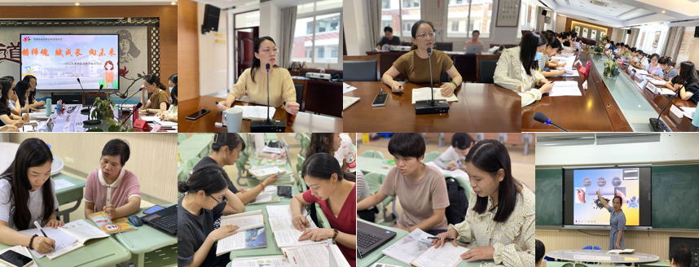
图1：暑期沉浸式培训（一）

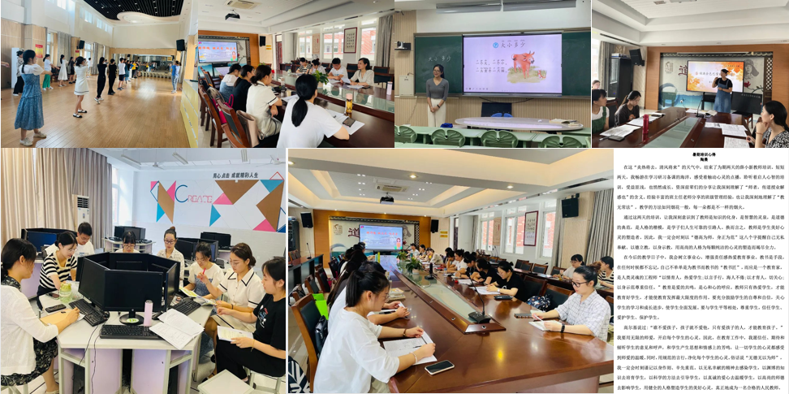
图2：暑期沉浸式培训（二）

第二板块：新老教师青蓝结对
有一种传承叫“师徒相授”，它赓续千年，润物无声；它超越血缘，指引光明。为了充分发挥薛小骨干教师的引领、示范和辐射作用，促进青年教师、新进教师的专业成长，进一步打造学校优质教师团队，全面提高教育教学质量，2022年9月14日下午，薛家实验小学第十四轮“青蓝结对”活动再次拉开帷幕，结对活动中，校教师发展中心沈彩虹主任给着大家详细解读了“青蓝结对”的具体实施和考核方案，明确职责，明确方法，明确努力方向。强调此次拜师，不仅是技艺的传承，更是缘分的起点。希望青蓝教师能够互相促进，取长补短，青蓝相接，薪火相传，实现共同提高的目标（图3）。
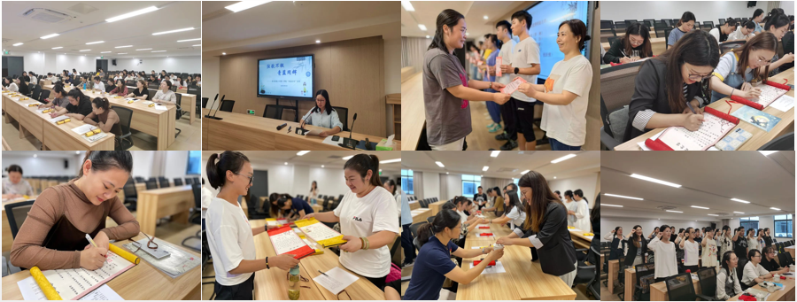
图3：新老教师青蓝结对

第三板块：职初教师工作室培训活动
新教师的成长是学校教师梯队建设的重要部分，是学校发展的新生力量，为了让新教师迅速入格，学校成立了“职初教师工作室”，由教师发展中心沈彩虹副主任具体负责工作室的各项活动。“职初教师工作室”通过线上与线下、集中与分散相结合的方式，对新入职的教师进行定期培训：
活动一：线上教育教学理论学习
行远自迩，笃行不怠。为切实做好新教师教育教学理论培训工作，使新教师树立正确的思想教育观，形成良好的职业道德和敬业精神，提升新教师的师德修养水平。掌握教学的新方式、新技能、新手段，形成新的教育教学能力。2023年2月13日晚，薛小教师发展中心组织新教师们开展了线上教育教学理论培训（图4），培训结束，新教师们认真撰写培训心得。
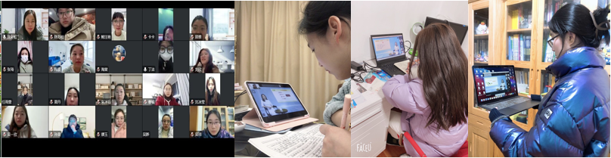
图4：线上教育教学理论培训
活动二：粉笔字、钢笔字比赛
为促进新教师专业化发展，扎实新教师教学基本功，打造一支素养高、技术硬的新教师队伍，提高新教师自身素养和综合业务水平，更好地弘扬和传承中华传统文化，更好地服务于教育教学，进一步营造书香校园氛围，薛家实验小学于2月28日下午举行了新教师粉笔字、钢笔字比赛活动（图片5）。
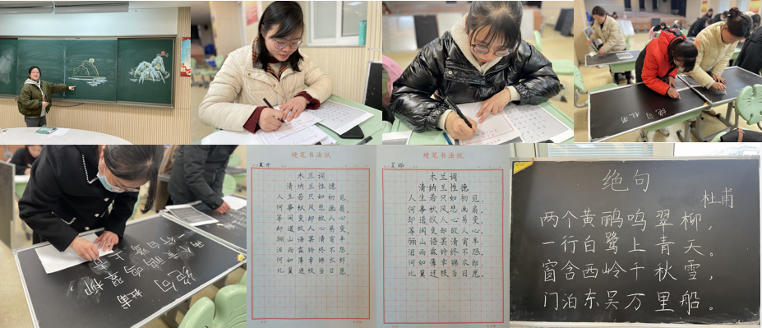
图5：粉笔字、钢笔字比赛
活动三：教学设计与学情分析专题培训
为使新教师转变教育教学观念，促进新教师专业化发展，扎实新教师教学基本功，打造一支素养高、技术硬的新教师队伍，提高新教师自身素养和综合业务水平，更好地进行教学设计，更好地服务于教育教学，进一步推进学生课堂深度学习时刻的生成，薛家实验小学于3月14日下午举行了新教师教学设计与学情分析专题培训活动（图6）。
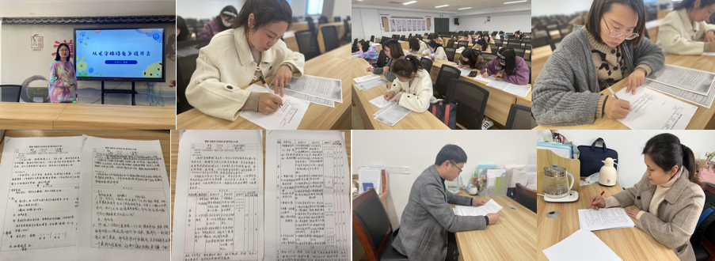
图6：教学设计与学情分析专题培训
活动四：新教师说课
九层之台，起于垒土；千里之行，始于脚下。“说课”是教师专研教材、探讨教法、不断提高教学水平的一种有效方法，也是促进教师专业化发展的有效途径。为了检验新教师入职以来适应学校教学工作情况，进一步提升教学基本功，推动教育教学改革创新，提高课堂教学水平，薛家实验小学于3月30日下午，举行了新教师说课活动（图7）。
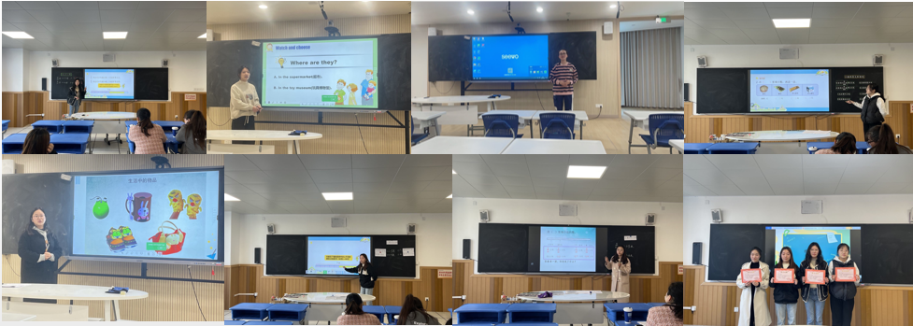
图7：新教师说课活动
活动五：班级管理培训
班级管理工作室一项复杂又富有创造性的活动，班级管理的成效影响到学生行为规范的养成、思想品德的形成和综合素质的发展。为了帮助新教师更快更好地提升班级管理能力，4月23日下午，邀请了常州市特级班主任沈彩虹老师以及优秀班主任王静老师为新教师做班级管理方面的讲座（图8）。
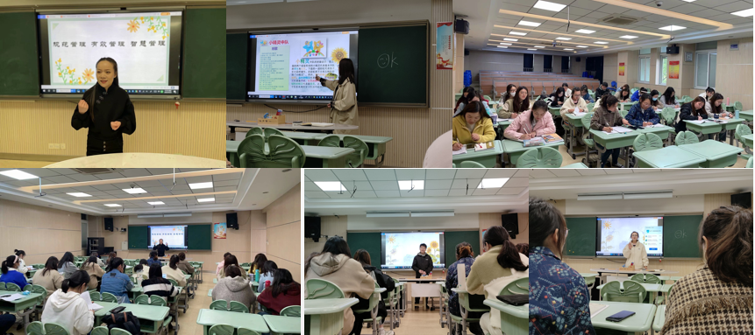
图8：班级管理培训
活动六：班级特色活动汇报
班级是孩子们学习生活的天地，是教师们教书育人的场所，这方小天地里的每一张课桌，每一面墙壁，每一个角落，都有着它特殊的记忆，在这里，正在发生或者已经发生了哪些有趣的故事呢？薛家实验小学于5月23日举行了2023年新进教师班级特色活动现场汇报（图9）。
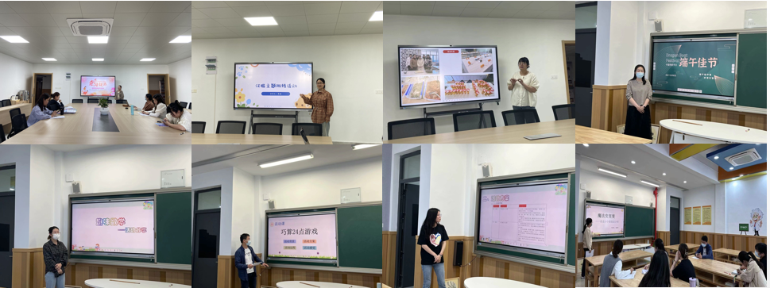
图9：新教师班级特色活动汇报
活动七：新教师课堂考核
新入职教师加入薛小已近一年，一年间，新教师们在学习中积淀，在蜕变中成长。为了深入贯彻落实“双减”政策和新课程标准的精神，提高我校新教师的课堂教学能力和教育教学水平，促进新教师综合能力的提升，实现新教师专业化发展。5月5日、6日、8日，由薛小校级领导和课程教学中心组成的考核组深入课堂，对2023年秋季新入职的新教师进行课堂教学考核。新教师们为本次考核课做了充分的准备，设计并组织了丰富多彩的教学活动，让人耳目一新、眼前一亮；有的激情十足，有的构思巧妙，有的设计新颖，有的条理清晰。课堂气氛融洽，孩子们专心听讲、积极发言、认真思考、热烈讨论（图10）。
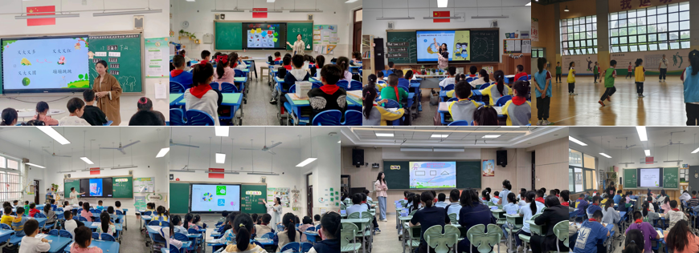
图10：新教师课堂考核
活动八：新教师师德演讲比赛
有人说师德是光，照亮了学生的生命；有人说师德是火，点燃了孩子们的热情；有人说师德是一种力量，可以让身为教师的我们平凡、踏实、奉献一天又一天，一年又一年……心守一抹阳光，静待一树花开。为了进一步深化教师师风师德建设，激发教师爱岗敬业，全面展示新教师崇德向善、为人师表的情怀，于5月29日开展了主题为“我与学生的故事”新教师演讲比赛（图11）。
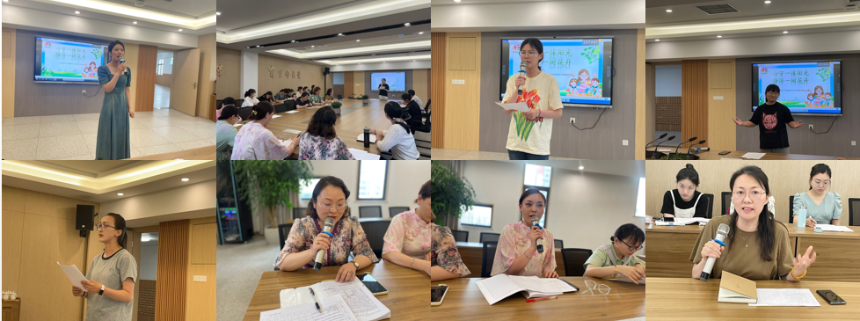
图11：新教师师德演讲比赛

第四板块：新教师培训亮点和成效
亮点一：成立职初教师工作室
新教师的成长是学校教师梯队建设的重要部分，是学校发展的新生力量，为了让新教师迅速入格，学校成立了“职初教师工作室”，由教师发展中心沈彩虹副主任具体负责工作室的各项活动。“职初教师工作室”通过线上与线下、集中与分散相结合的方式，对新入职的教师进行定期培训。通过培训，促使教师进一步巩固专业思想，热爱教育事业，树立正确的教育观念；通过培训，敦促新教师认真锤炼教育教学基本功，掌握教育教学常规，初步形成教育科研意识；通过培训，帮助新教师树立正确的学生观，与家长建立良好的家校合作关系。每学期末，举行形式多样的教师成长总结会，意在通过新教师述说成长、盘点问题，最后能制定出有效的假期学习计划，从而促使新教师进一步成长。
亮点二：设计职初教师成长手册
本学期为了更系统、更清晰地进行新教师培训，校教师发展中心协调职初教师工作室成员一起设计了《薛家实验小学新进教师成长手册》，手册中包含了以下内容：校级层面的新教师培训方案；新教师个人成长三年规划以及本年度详细规划；“青蓝工程”听课记录表；新教师每月读书心得记录表；新教师研训记录表；新教师案例分析记录表、新教师培训学期评分表以及新教师培训学期总结。有了这样一份成长手册，新教师们自身的成长清晰可见（图12）。
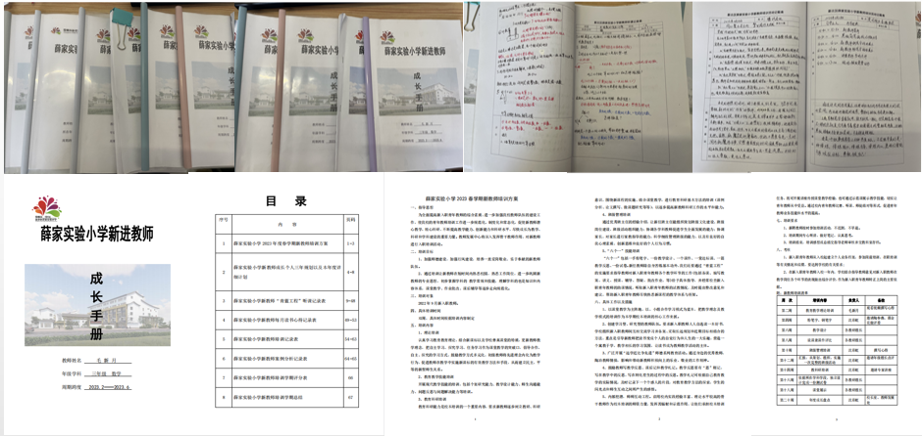
图12：新教师成长手册
亮点三：职初教师培训“微•分享”
在每一次职初教师培训活动中，都会安排这一个板块——“微•分享”，新教师自主申报，可以分享自己的带班小故事、自己的阅读心得、自己最深刻的一个教学案例、自己的特长等等，时间是5-8分钟。这样一个小小的分享环节，给新教师提供了展示自己的舞台，让他们在“职初”就能树立“教育自信”，为成为一名优秀的人民教师打下坚实的基础（图13）。
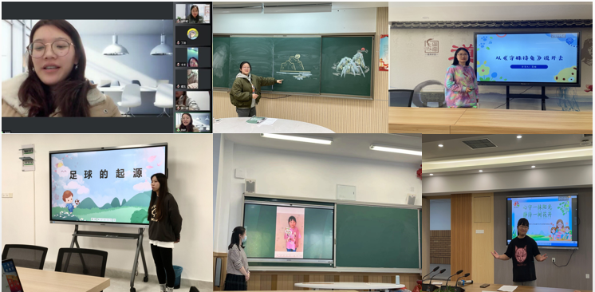
图13：新教师成长“微•分享”
亮点四：新进教师崭露头角
刘欣：对于刚开学区里举办的英语英语演讲比赛，从通知的开始，我始终没有预料够从学校选拔而出去参加区里面的演讲比赛，更不能想到最终我还能荣获一等奖。校内选拔的时候，因为我是一位新老师，缺乏很多可描述的教学分享，我只能把半学期以来以及自身特别真情实感的经历用文字的形式描述了出来，表达对新学期的一些期望。可能是我的从容和自信给各位老师印象。
到了比赛场地，刚抽完签的我，看着不占任何优势的号，心里没了低。由于是第一次参加这样的影响，不知道需要准备PPT，我的心就更加慌了。但随着时间渐渐流逝，我心里似乎慢慢坦然了，我觉得一个成功的演讲者应该依靠的是她演讲本身和她自身的魅力，于是我怀着这样的信念登上了演讲台。在台上我从容淡定把我准备的演讲展示出来，即使中间会有停顿，但我依旧自信微笑。相信自己就是最棒的自己，因为由之前的不断付出和练习，站在演讲台上的我才会有底气。最终也能够取到我满意的成绩，以上就是我的演讲经历。（图14）
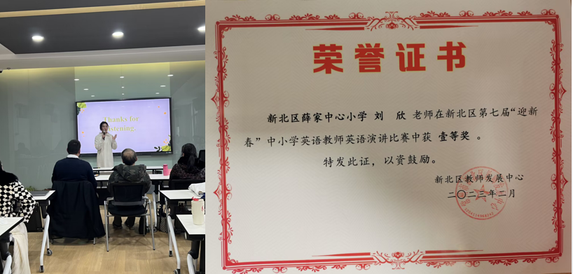
图14：刘欣老师获得新北区英语演讲比赛一等奖
鲍汪艳：为了提高教师专业素养，修炼教师扎实的教学基本功，促进教师专业化成长，新北区举行了小学体育青年教师基本功比赛。我是新进体育老师鲍汪艳，虽然止步第三轮，但是前两轮的比赛给予了我很大的锻炼机会。我知道自己理论环节薄弱，在完成自己教学任务后，空余时间将自己关在了单独的办公室认真研究新课标，下班后和周末也会制定计划背诵新课标；备战评课时，我把办公室当成考场，把同事当成评委，一遍又一遍地演练；备战技能时，体育馆、足球场，都有我的身影，在体育组两位组长和小伙伴的帮助下，从队列队形、广播操、武术操到体操、跳远、跨栏再到足球、舞龙，每一项技能有非常大的进步。第一次的基本功比赛虽有遗憾，但收获颇多。我既看到别人的长处，也发现自己的不足。我会总结经验和教训，在下一届的基本功比赛中取得好的成绩（图15）。
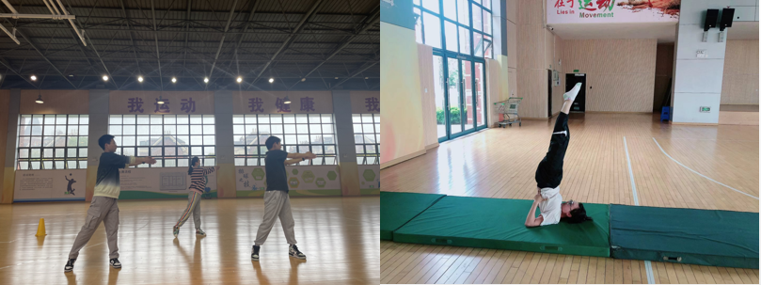
图14：鲍汪艳老师认真准备体育基本功比赛
毛新月：我目前在校任教数学学科并担任班主任。作为一名新教师，我深知这只是教育事业奋斗的起点，而不是可以以逸待劳的终点，所以我丝毫不敢有懈怠的情绪。在专业能力上，我认真打磨自身的数学学科素养，积极与备课组的老师们切磋交流；在班主任工作上，我将一丝不苟的态度贯彻到底，积极营造良好的班级文化，不断创新班级活动，带领学生在小厨房完成了一道道精美的菜品、一样样可口的甜品。在数学教学中，我兢兢业业，一丝不苟，从端正学生们的学习态度，帮助掌握正确的学习方法入手，达到树立自信心，激发求知欲和上进心，让学生在寓教于乐中接受教育。无论是优秀教师的养成之路，还是教书育人的耕耘之路，都始于脚下，师者辛苦终身事，莫向光阴惰寸功，相信在未来的从教道路上，我也能够守正笃实，久久为功！（图15-19）
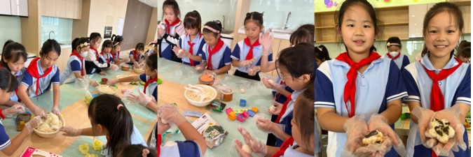
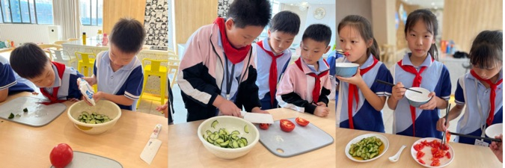
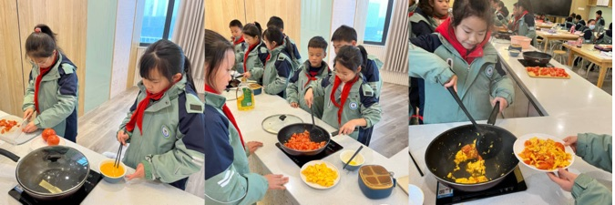
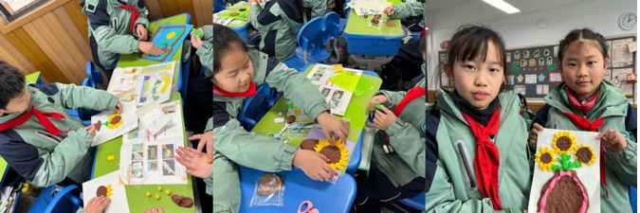
图15-19：毛新月老师带领班级学生开展丰富多彩的活动
水本无华，相荡乃生涟漪；石本无火，相击而发灵光。这一次次的新教师培训，有效解决了新教师成长路上的困惑点与疑难点，为他们的顺利成长提供了方法与思路上的指导。相信新教师们在以后从教路上，会不忘初心，勇毅前行，争做有涵养、有抱负的人民教师，走在时代的前列。

